Характеристика задания (информация для учителя) | - Предмет Искусство 2. Класс 8  - Тема: «Введение в искусство архитектуры»
Ключевая компетентность и аспект | Компетентность: информационная  Аспект: Умение работать с различными источниками информации. Классификация, обобщение, анализ, синтез информации. Классификация, обобщение, анализ, синтез информации.
Стимул (погружает в контекст задания, мотивирует на выполнение) | Ты архитектор, занимающийся проектированием и строительством городов. Необходимо спроектировать городской район, для этого нужно знать виды архитектуры
Задачная формулировка | Определи вид архитектуры по изображению  1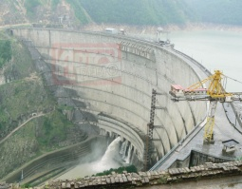2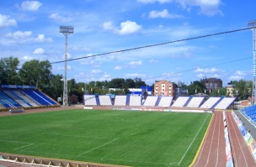3 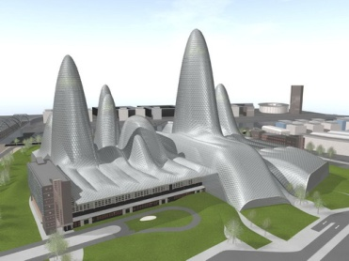4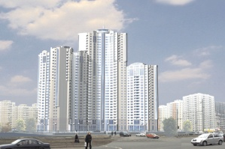5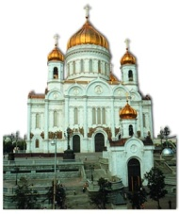 6 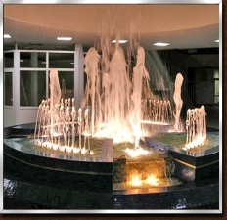7. 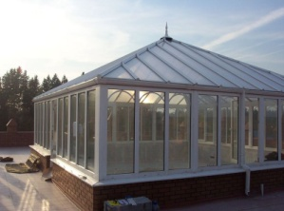 8.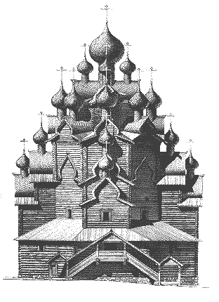 9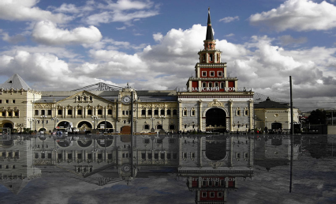10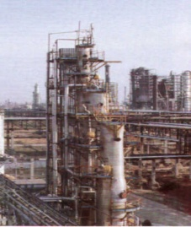11 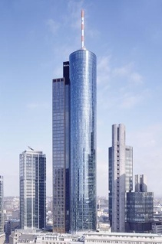 12 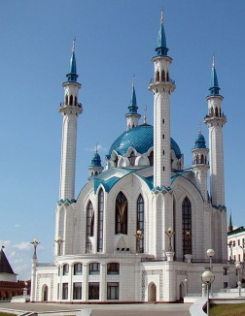13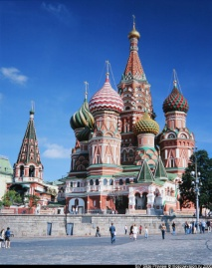14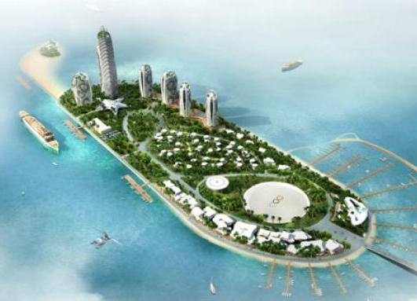  15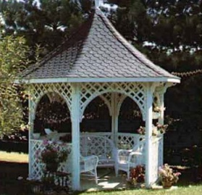161718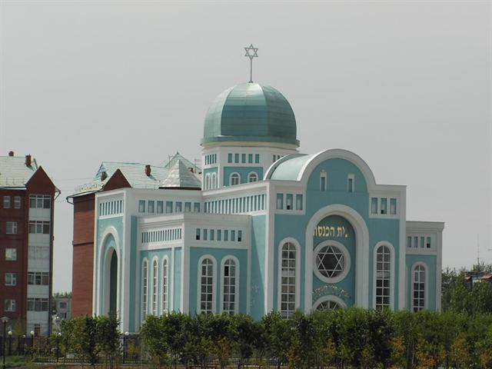 19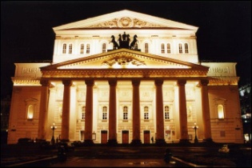 20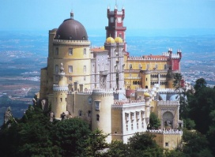21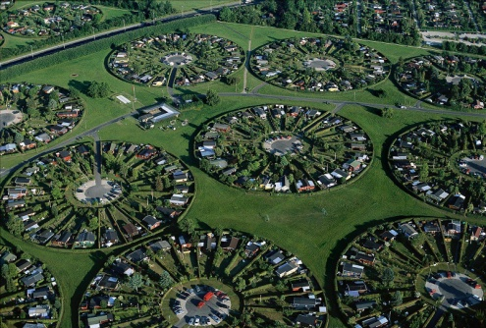  - архитектура объемных сооружений  жилые дома –  общественные здания –  промышленные –  культовые здания –  2. ландшафтно – парковая архитектура –  3. градостроительство -
Источник (содержит информацию, необходимую для успешной деятельности учащегося по выполнению задания) | Учебник, словари, дополнительная рекомендованная литература, ресурсы интернет.
Инструмент проверки (информация для учителя) | Самопроверка  - архитектура объемных сооружений  жилые дома – 4,11  общественные здания – 2,16,20  промышленные – 1,9,10,17,19  культовые здания – 5,8,12,13,18  2. ландшафтно – парковая архитектура –6,7,15  3. градостроительство -3,14,21  «5» - 21-18 баллов  «4» - 17-13 баллов  «3» - меньше 13 баллов, предложение «доработать» и сдать работу позже.

